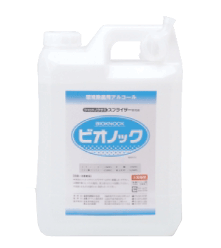
特長
幅広い抗菌力を示す除菌・消臭液
高濃度アルコール配合による除菌力の速効性
アルコールと除菌消臭効果のある添加剤の配合による、ダブルの除菌・消臭力
高濃度アルコールによる、速乾性
除菌消臭効果のある添加剤の配合による遅効性による除菌効果

効果

- 除菌力： アルコールならびに、添加剤の抗菌力を参照
- 消臭力： アンモニア・メチルメルカプタン・硫化水素などの各種不快臭を分解
用途

- 医療関係： 手術室・ICU・病室などの環境・器具機器などの除菌
- 食品関係： 環境除菌
- 製薬関連： クリーンルーム内の除菌
- その他 ： ホテルなどの除菌・消臭
規格

- 成分 ： エタノール、食品素材、両性界面活性剤
- 性状 ： 臭気 アルコール臭
色 ほとんど無色
- 容量 ： 1㍑×6本／1ケース 4㍑×4本／1ケース 18㍑キュービテナー／個

- アルコールの速効性のある除菌効果と除菌消臭効果のある添加剤の除菌消臭効果の両方を併せ持つアルコール系除菌消臭液です。

- BIOKNOCの特長
  - アルコールに除菌消臭効果のある添加剤を配合することで、それぞれの除菌液の特長を保持したまま相互の特性を発揮し、除菌効果をさらに高めた働きをします。

  - 高濃度アルコールを配合しており速乾性が高いため、作業終了後べとつきなどが生じません。

  - 各種不快臭に対してマスキングによる消臭ではなく科学的に脱臭を行います。

  - 高濃度アルコールをスプレーしても引火・爆発の恐れが無いスプライザーでビオノックをスプレーすることで、より効率的に除菌作業を行うことが可能になります（高濃度アルコールと供にスプレーする為、従来だと除菌剤スプレー後液だれのため、拭き取る作業が必要でしたが、ビオノックをスプライザーでスプレーした場合にはその必要はありません。）＊ただし、除菌作業を行う際には予め環境を清掃（清拭）して有機物などの汚れを取り除く必要があります。

- 除菌作用の仕組み
  - アルコールの除菌作用メカニズム
➣下記の除菌作用メカニズムにより、殺菌作用を示します。
- 微生物蛋白の変性
- 凝固
- 溶菌
- 代謝機構の阻害
によります。そのため、耐性菌を作りにくい性質を持っています。

＊ 添加剤の除菌作用メカニズム例
➣添加剤に含まれる界面活性剤の陽イオンが殺菌作用を示します。
- 蛋白変性および酵素の切断
- 糖の分解と乳酸の酸化など代謝への作用
- 膜透過性障害による溶菌、リンおよびカリウムの漏出
- 解糖の促進
- 原形質膜の活動を支える酵素に対する作用の可能性

- 消臭作用の仕組み
  - 臭気を感知する人間の鼻粘膜を刺激するイオン性を持つ臭気ガスや微粒子を、高分子陽イオン系界面活性剤で化学的に吸着安定させ鼻粘膜を刺激しない物質にする効果と、食品などを腐敗や発酵させて不快臭を発生する細菌やカビ類を強い制菌力により抑制して臭気の発生を防ぐ効果の2つの特徴を持っています。
（化学的脱臭の機構）（例）
１ | アンモニア（NH_{３}）  R－C1（－）＝＝＝＞＞RC１（－）－（NH_{２}＋H）（＋）
２ | トリメツルアミン[（CH３）３N]  R－C１（－）＝＝＝＞＞RC１（－）－NH（CH_{３}）_{２}（＋）
３ | 硫化水素（H_{２}S）  R－N（＋）＝＝＝＞＞RN（＋）－HS（－）
４ | メチルメルカプタン（CH_{３}SH）  R－N（＋）＝＝＝＞＞RN（＋）－（CH_{３}－SH）（－）
５ | 硫化メチル（CH₃SCH₃）  R－N（＋）＝＝＝＞＞RN（＋）－[（CH_{３}）_{２}－S_{２}]（－）
上記表のように、臭気物質の持つ（＋）イオンはビオノックの（－）イオンによって、反対に臭気物質の（－）イオンはビオノックの（＋）イオンに吸着脱臭されます。

BIOKNOCの活用、利用法と使用例
― 活用、利用法 ―
- 病院等の院内感染予防対策
- 福祉施設・老人施設等の感染予防、消臭対策
- 食品工場の除菌
- 公共施設の除菌・消臭対策
- ホテル・レストラン・飲食店の衛生管理
- ホテル・旅館・病院等消臭対策
- 動物病院、ペット販売業
- 自動車産業（車内の消臭・カビ防止・抗菌）
- 製薬工場の除菌
- その他、学校、児童施設、公共施設等の除菌・消臭

― 使用例 ―
    - 手術室・ICU・病室等の環境除菌
    - トイレ・感染性医療廃棄物の除菌・消臭
    - リネン室・汚物室の除菌・消臭
    - 厨房・配膳車等の床・壁・ドアノブなどの衛生管理
    - 食品工場内の床・壁・ドアノブなどの衛生管理
    - 公共施設等のトイレの除菌・消臭
    - ホテルの客室などの消臭・除菌対策
    - 動物病院の除菌・消臭、
    - ペットショップの消臭・除菌
    - 食品配送トラック内の衛生管理
    - タクシー・バス・電車・航空機などの消臭・除菌
    - 製薬工場内の清浄度維持に
    - 学校・児童施設等のインフルエンザ・風邪対策に

抗菌力試験
１．最小発育濃度(MIC)
２．試験概要
検体の希釈系列溶液を添加した培地に寒天平板接種用菌液を塗抹培養後、発育が阻止された最低濃度をもって、メチシリン耐性黄色ブドウ球菌（MRSA）、大腸菌及び黄色ブドウ球菌に対する検体の最小発育濃度とした。
３．試験結果
試験菌 | 最小発育濃度（μｇ／ｍｌ）
MRSA（京都微生物研究所分離株） | ５０
MRSA（実験室保存株 NS455） | ５０
MRSA（実験室保存株 NS462） | ２５
大腸菌（Escherichia coli IFO 3972） | ４００
黄色ブドウ球菌（Staphylococcus aureus IFO 12732） | １２．５
  - 上記試験に使用している除菌剤はビオノックに配合されている添加剤の除菌効果になります。
  - ビオノックには約1.2％（12000ppm）ほど上記効果のある添加剤が含有されています。

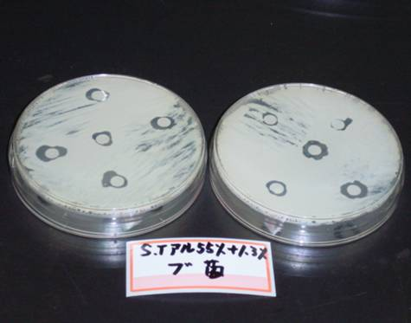
ビオノックハローテスト
黄色ブドウ球菌
阻止帯１ｍｍ程度2個
２ｍｍ程度2個
３ｍｍ程度6個

ビオノックを黄色ブドウ球菌培養培地、
大腸菌培養培地、セレウス菌培養培地
の上にろ紙を貼り付け、阻止帯の状況
を出現させそれぞれの薬液濃度の効果
を見た。

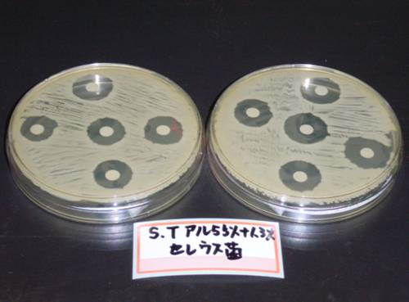
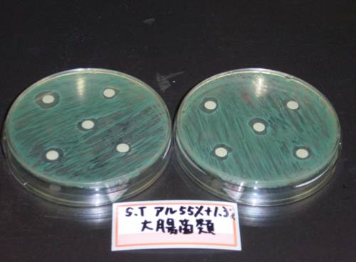
セレウス菌
阻止帯５ｍｍ～８ｍｍ
大腸菌
阻止帯２ｍｍ～５ｍｍ

ビオノック消臭効果
悪臭防止法に規定されている悪臭原因物質（22種類）
 | ◎強い消臭力がある ○普通の効力 □低濃度であれば消臭力がある
 | 物質名 | 臭いの特徴 |  | ビオノック
1 | アンモニア | し尿のような臭い（トイレ臭） |  | ◎
2 | メチルメルカプタン | 腐った玉葱のような臭い（野菜の腐敗臭） |  | ○
3 | 硫化水素 | 腐った卵のような匂い |  | ○
4 | 硫化メチル | 腐ったキャベツのような臭い（野菜の腐敗臭） |  | ○
5 | 二硫化メチル |  |  | ○
6 | トリメチルアミン | 腐った魚のような臭い |  | ◎
7 | アセトアルデヒド | 刺激的な青くさい臭い（タバコ臭） |  | ◎
8 | プロピオンアルデヒド | 刺激的な甘酸っぱい焦げた臭い |  | ○
9 | ノルマルブチルアルデヒド |  |  | ○
10 | イソブチルアルデヒド |  |  | ○
11 | ノルマルバレルアルデヒド | むせるような甘酸っぱい臭い |  | ○
12 | イソバレルアルデヒド
13 | イソブタノール | 刺激的な発酵した臭い |  | □
14 | 酢酸エチル | 刺激的なシンナーのような臭い |  | ○
15 | メチルイソブチルケトン
16 | トルエン | ガソリンのような臭い
17 | キシレン
18 | スチレン | 都市ガスのような臭い（プラスチックを燃やした臭い）
19 | プロピオン酸 | 刺激的な酸っぱい臭い
20 | ノルマル酪酸 | 汗臭い臭い |  | ◎
21 | ノルマル吉草酸 | むれた靴下のような臭い |  | ◎
22 | イソ吉草酸 |  |  | ◎
 | ホルムアルデヒド |  |  | ○

製品安全データシート
MSDS

品名 作成2004年2月20日
１．化学物質等及び会社情報
商品名 ビオノック
会社名 高園メディウェル株式会社
住所 大阪府門真市柳田町４－１７
電話番号 ０６－６９０３－４９９０
２．組成、成分情報
単一製品、混合物の区分 混合物
品名 エタノール製剤
成分
化学名 | 含有率 | PRTR法 | 化審法 | 安衛法 | CAS.No
エタノール | 55％ |  | 2-202 | 通知物質 | 64-17-5
その他 添加剤を含む水溶液
３．危険有害性の要約
危険性 長時間高温で加熱した時は引火する場合もある。
有害性 工業的には比較的無害の溶剤とみなされるが、蒸気を吸入すると麻酔剤として働き、繰り返しさらされた場合、粘膜への刺激、めまい感覚鈍麻、頭痛などをおこす。
４．応急処置
吸引した場合 蒸気、ガス等を大量に吸い込んだ場合には、患者を直ちに空気の新鮮な場所に移し暖かく安静を保つ。
呼吸困難の時は、衣類をゆるめ気道を確保した上で酸素吸入
を行い直ちに医療処置を受ける。
皮膚に付着した場合 製品に触れた部分を水又は、微温湯を流しながら洗浄する。
石鹸を使ってよく落とす。
外観に変化が見られたり痛みが続く場合直ちに医療処置を受
ける。
目に入った場合 清浄な水で最低１５分間、目を洗浄する。洗眼の際、まぶた
を指でよく開いて眼球、まぶたのすみずみまで水がよく行き
渡るように洗浄する。異常が残る場合直ちに医療処置を受け
る。
飲み込んだ場合 水でよく口の中を洗浄する。コップ１杯程度の水もしくは、
牛乳を飲ませる。意識がない時は吐かせたり、口から何も与
えてはならない。直ちに医療処置を受ける。
５．火災時の措置
消化方法 火元への燃焼元を断ち、消火剤を使用して消火する。消火作業の際は適
切な保護具を着用し、離れた風上から行う。周辺に関係者以外の立入り
を禁止する。周辺の設備などに散水して冷却し、移動可能な容器は安全
な場所に移す。
消火剤 霧状水、粉末、炭酸ガス、アルコホームを用いる。
６．漏出時の措置
浸透性及び揮発性があるので、付近の着火源となるものは速やかに取り除く。
少量の場合 こぼれた場所へ速やかに大量の水で洗い流す。
大量の場合 漏出液を密閉式の空容器に出来るだけ回収し、回収出来なかった場所へは大量の水で洗い流す。
作業の際には適切な保護具（手袋・保護マスク・エプロン・ゴーグル等）を着用する。
着火した場合に備えて適切な消火器を準備する。
７．取扱い及び保管時の注意
取扱い みだりに火気その他点火源となる恐れのあるものに接近させ又は蒸発させ、又は加熱しないこと。
周辺で火気・スパーク・高温物の使用を禁止する。
火炎に向かって噴射してはならない。
温度が高くなる場所に置くと、容器が破裂する恐れがある。
密閉された場所における作業には十分な局所排気装置を付け、適切な保護具着けて作業すること。
取り扱い後は手洗い等を十分に行い、衣服に付着した場合には着替える。
保管 幼児の手の届かない所に置くこと。
直射日光を避け、密閉し屋内通風の良いところに保管する。
火気・熱源から遠ざけて保管する。
使用途中の半端容器は、使用後必ず密閉保管する。
30℃以上になる所には置かないこと。
８．暴露防止及び保護措置
暴露許容濃度
成分名 | 管理濃度 | ACGIH(TLV)
エタノール | ― | 1,000PPM（TWA）
添加剤を含む水溶液 | ― | ―
暴露設備対策 取扱い場所の近くには高温・発火源となるものが置かれないような設備とし、換気の良い場所で行う。また、取り扱い作業近くに手洗い、洗眼、シャワー等の設置が望ましい。
保護具 保護眼鏡 側板付き普通眼鏡型又はゴーグル型保護眼鏡
保護手袋 炊事用手袋（ゴム手袋）
保護衣 定められた作業衣、安全靴を着用する。
９．物理的及び化学的性質
性状
 | 内溶液（アルコール分100％として）
状態 | 液状
色調 | 無色透明液
臭気 | 特有の芳香
沸点 | 78.325℃
蒸気圧 | 5.878Pa（20℃）
比重 | 0.7936
融点 | ―114.15℃
蒸気密度 | 1.59
溶解性 | 水、エーテルによく溶ける

１０．安定性及び反応性
 | 内溶液（アルコール分100％として）
引火点 | 14℃
発火点 | 3９２℃
爆発限界 | 下限3.3～上限19.0vol％（空気中）
安定性 | 通常の取り扱い条件においては安定
40℃以上になると容器の変形の恐れがある。
通常の条件では安定である。

１１．有害情報（人についての症例、疫学的情報を含む）
エタノールとして
急性毒性 経口 ヒト ：LDL0 1400㎎／kg 行動、胃腸（吐気）
経口 ラット ：LD50 7060㎎／kg 呼吸器系
一般毒性 吸入 ラット ：LC50 20000ppm／10h 毒性未評価
経口 ヒト（男）：LDL0 700㎎／kg 行動（精神生理学上）
注射 ラット ：LD50 1440㎎／kg 呼吸器系
注射 イヌ ：LDL0 1600㎎／kg 運動失調、呼吸器系
腹腔 哺乳類 ：LD50 4300㎎／kg 運動失調
変異原生 小核 マウス（腹腔）：1240㎎／kg・48h
刺激性 皮膚 ラビット ：400㎎ 開放 症状（軽度）
皮膚 ラビット ：500㎎／24h 症状（重度）
目 ラビット ：100㎎／24h 症状（中度）
癌原生 経口 マウス ：LDL0 320㎎／kg／50週 毒性未評価
生殖能 吸入 ラット ：TCL50 20000ppm／7h、妊娠、1～22日 発育異常
経口 ラット ：TDL0 44g／kg、妊娠、7～17日 発育異常

添加剤として
経皮毒性（マウス）：高濃度で脱毛、皮膚壊死、体表面の潰瘍化、炎症等の症状あり
皮膚一次刺激性 ：高濃度で刺激性あり
皮膚浸透性 ：正常な人の皮膚にはほとんど浸透しない
急性毒性（マウス経口）：５，０００mg／ｋｇ以上
変異原性 ：陰性
１２．環境影響情報
エタノールとして
許容濃度：1000ppm（TLV―TWA）：ACGIH勧告値
水中生物への影響
- マスの幼魚 ：LC50 11.2ｇ／Ｌ・24h
- コイの一種 ：LC50 18～18.4ｇ／Ｌ・96h
- クリークチャップ：LC50 7ｇ／Ｌ・24h
- グッピー ：LC50 11ｇ／Ｌ・7日
1―オクタノール―水分配系数 ―0.30（logPow）
分解性
- 理論酸素要求量：2.10㎎／L
BOD5 0.93～1.67㎎／L
COD 1.99～2.11㎎／L
バクテリア硝化能の抑制4100㎎／Lでニトロソモナス種のアンモニア酸化の50％抑制
蓄積性その他
- 有用な情報ナシ

添加剤として
分解性 ：データなし（難分解性ではない）
蓄積性 ：データなし
魚毒性（ヒメダカ）：LC_{５０}（24時間）４５ppm（JISK－0102に準拠）
その他 ：COD（Mn）９６ppm（JISK－0102に準拠、0.1％水溶液）
内分泌撹乱物質：含まれていない
１３．廃棄上の注意
廃棄する場合は、関係法規に従って焼却炉で少量づつ焼却するか、又は、都道府県知
事の許可を受けた産業廃棄物業者に委託する。
１４．輸送上の注意
「７．取扱い及び保管時の注意」による他、運搬に際しては容器・包装に漏れのない
ことを確かめ、転倒、落下、損傷がないよう積み込み、荷崩れの防止を確実に行う。
長時間の直射日光及び、雨等を避けるよう箱型積載車がよい。
国連分類 該当しない。
１５．適用法冷
労働安全衛生法：名称等を通知すべき有害物62（エタノール）
PRTR法 ：該当せず
１６．その他の情報
エタノール製剤MSDS

危険・有害性の評価は必ずしも充分ではないので、取扱いには充分注意して下さい。
また、含有量、物理化学的性質などは、一般的な数値で保証値ではありません。

